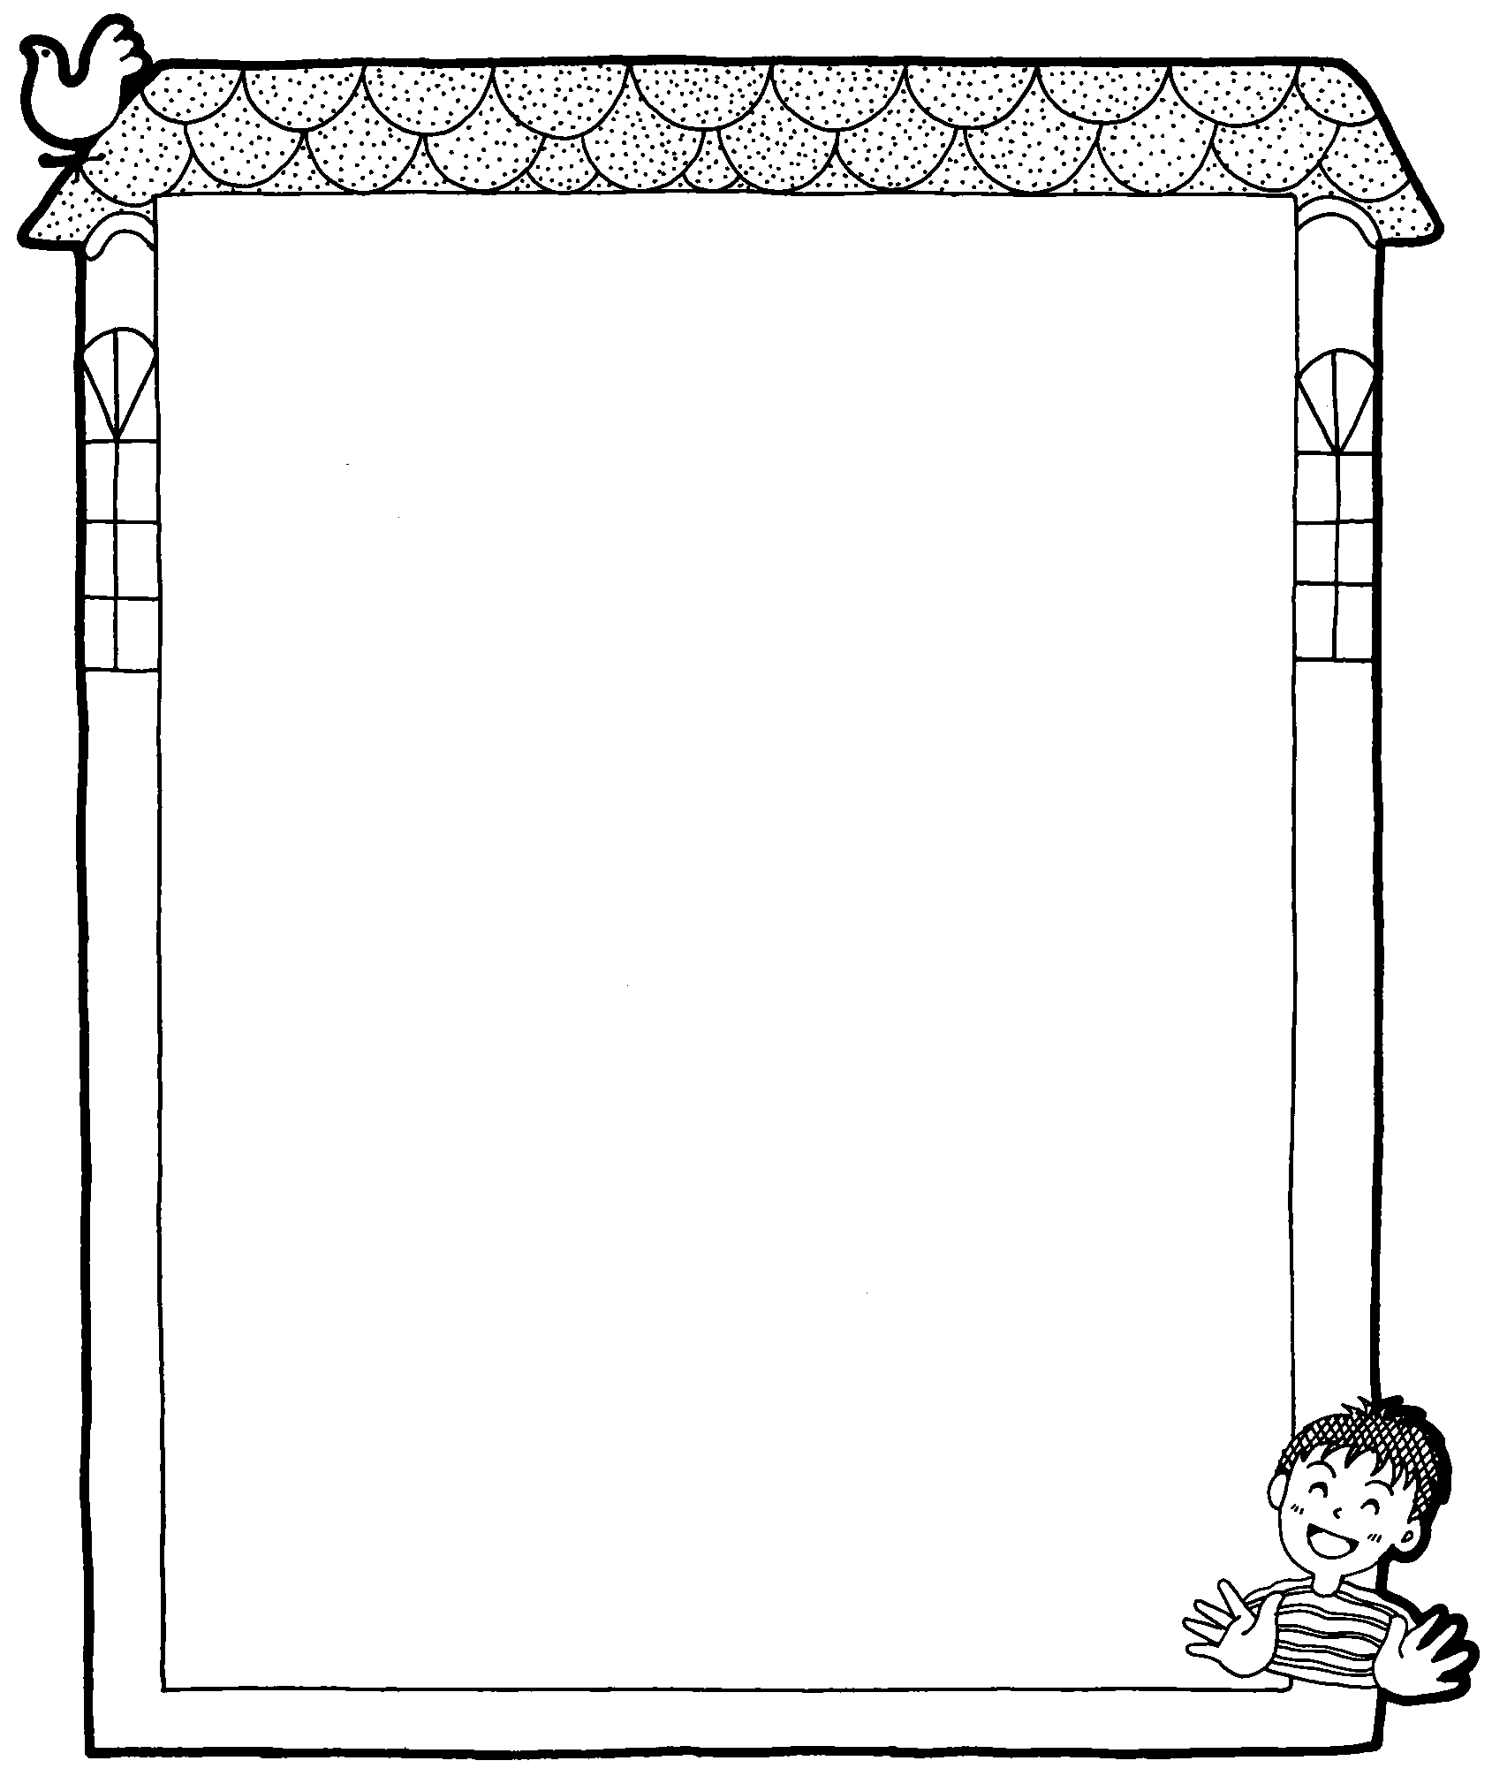
這是 ，他〈她〉正在 | 這是 ，他〈她〉正在
這是 ，他〈她〉正在 | 這是 ，他〈她〉正在

家是全家人所共有、共同經營的，因為有家
中每一成員的付出，我們的家才可以變得
更可愛、更溫馨，居家環境的維持需要大
家的分工合作，現在開始挽起袖子，go！

